
Nombre del Software:
Lexico Analyzer

Manual de Usuario

Marlon Stiven Herrera Osorio

Santiago Murillo Vergara

Sebastian Guisao Gallego

Juan Camilo Alvarez Torres

Nafer Yosimar Mosquera Mosquera

2020-1

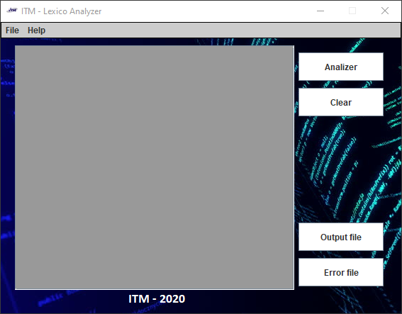
Área que permitirá escribir o pegar el código que se desee analizar, después de ingresar datos en el área indicada, se debe dar en el botón Analizer.
Botones output y error file.
Output file: Crea el HTML con los tokens ingresados en el input.
Error file: Crea el HTML con los tokens ingresados con error.
Botones de analizador y limpieza.
Analizer: Se usar para analizar los datos ingresados antes de procesar el archivo de salida.
Clear: Se usa para limpiar la entrada de texto.
Barra de menú con las opciones de archivo y ayuda.

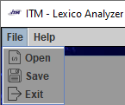
Open: Permite abrir un archivo de texto para analizar.
Save: Permite guardar el archivo de texto anteriormente ingresado.
Exit: Permite salir del sistema.

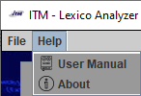
User Manual: Abre un archivo PDF con el manual de usuario.
About: Abre una ventana de información de los autores y la versión.

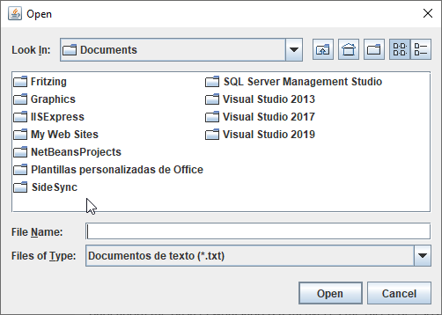
Explorador de archivo para abrir algún documento de texto.

PASOS PARA UN CORRECTO FUNCIONAMIENTO:

- Ingrese el texto en el área indicada anteriormente o abra un archivo de tipo .txt.
- Presione el botón “Analizer” para que el sistema analice el texto indicado.
- Presione el botón “Output file” para que el sistema genere un archivo .html con la información requerida de un analizador léxico.
- Sí su texto inicial tiene errores al presionar el botón “Output file” recibirá un mensaje de alerta indicando que tiene errores, en ese caso presione el botón “Error file”
- Dirijase a la carpeta donde se almacena la aplicación y busque la carpeta Report para ver los Tokens analizados o los Errores.

